附件1
中小学教师资格考试(笔试)科目类别及有关说明
中小学教师资格考试(笔试)实行全国统一命题、统一考试、统一划定合格线。宁夏2021年下半年中小学教师资格考试(笔试)全部采取纸笔考试形式进行，每科考试时间为120分钟。
2021年下半年中小学教师资格考试(笔试)日程安排表
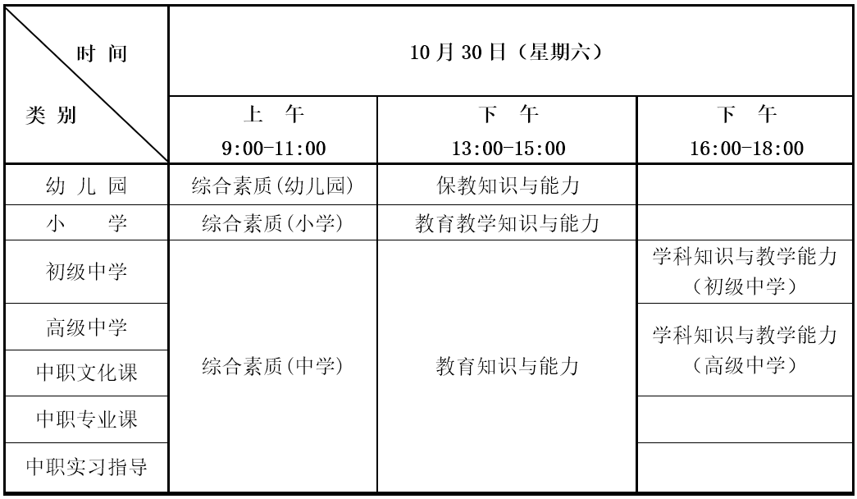

一、初级中学学科知识与教学能力科目为：语文、数学、物理、化学、生物、历史、地理、思想品德、英语、音乐、美术、体育与健康、历史与社会科学、信息技术、科学15个学科。
二、高级中学、中职文化课的学科知识与教学能力科目为：语文、数学、物理、化学、生物、历史、地理、思想政治、英语、音乐、美术、体育与健康、信息技术、通用技术14个学科。
三、申请中职专业课、中职实习指导教师资格的人员参加高级中学教师的综合素质(中学)和教育知识与能力两科考试。学科知识与教学能力一科，结合面试环节进行考查。
四、根据教育部教师工作司印发的《关于中小学教师资格考试音、体、美专业考生公共科目单独编码的通知》(教师司函〔2017〕34号)精神，自2017年下半年起：
(一)对音、体、美专业考生的笔试公共科目一、科目二(科目代码201、202、301、302)实行单独编码(相应科目代码：201A、202A、301A、302A),考试内容暂与原科目相同。
(二)实行单独编码后，音、体、美专业考生在笔试报名时应选报单独编码的公共科目。
(三)取得科目201A、202A合格的考生，面试仅限于参加小学类别音、体、美专业科目。
(四)取得科目301A、302A合格的考生，面试仅限于参加初中、高中、中职文化课类别音、体、美专业科目。
(五)考生已获得科目201、202、301、302合格成绩，可相应替代科目201A、202A、301A、302A合格成绩。
(六)考生已获得科目201A、202A、301A、302A合格成绩，不可替代科目201、202、301、302合格成绩。
五、根据《教育部教师工作司关于中小学教师资格考试增加“心理健康教育”等学科的通知》(教师司函〔2017〕41号)文件要求，自2017年下半年开始，中小学教师资格考试类别中：
(一)小学类别面试增设“心理健康教育”“信息技术”“小学全科”学科;
(二)初中、高中、中职文化课类别面试增设“心理健康教育”“日语”“俄语”学科，以上三个新增学科的笔试科目三《学科知识与教学能力》结合面试一并考核;
请有意报考上述学科教师资格证的考生在笔试报考时选择相应的公共科目(201、202或301、302)报考。
六、根据《教育部教师工作司关于调整中小学教师资格考试部分考试科目名称的通知》(教师司函〔2021〕14号)，自2021年6月起对中小学教师资格考试小学社会等科目名称进行相应调整，具体如下：
(一)小学面试科目中，“小学社会”调整为“小学道德与法治”;
(二)初级中学笔试科目中，“思想品德学科知识与教学能力(初级中学)” 调整为“道德与法治学科知识与教学能力(初级中学)”;
(三)初级中学面试科目中，“思想品德(初级中学)”调整为“道德与法治(初级中学)”。
上述考试科目名称调整后，在新的考试大纲颁布之前原科目考试大纲仍然适用，考生已通过且在有效期内的科目成绩仍然有效。已参加2021年上半年中小学教师资格考试(面试)的考生，面试科目名称、考试合格证明中相应有关信息以及教师认定任教学科名称将使用调整后的名称。

